**„Moja Fantazja”**

**muzyka Sławek Kowalewski, śpiew Kama i Maja / słowa Ewa Chotomska**

1. 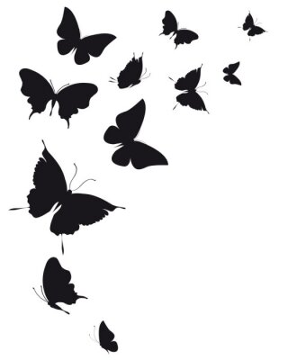To szkiełko wszystko potrafi,  
   Na każde pytanie odpowie,  
   Wystarczy wziąć je do ręki,  
   I wszystko będzie różowe.  
   Wystarczy wziąć je do ręki,  
   Dosypać ziarnko fantazji,  
   I już za chwilę można  
   Dolecieć aż do gwiazdy!

Ref.: Fantazja, fantazja bo jest od tego,  
Aby bawić się, aby bawić się,  
Aby bawić na całego!  
Fantazja, fantazja bo jest od tego,  
Aby bawić się, aby bawić się,  
Aby bawić na całego!

1. 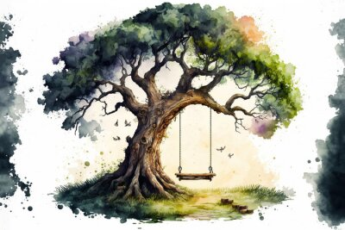To szkiełko nigdy nie płacze,  
   Zawsze jest w dobrym humorze,  
   To szkiełko wszystko rozumie,   
   Kazdemu chętnie pomoże.  
   Wystarczy wziać je do ręki,  
   Ziarnko fantazji dosypać,  
   I już za chwilę można  
   Z Panem Kleksem w świat pomykać!

Ref.: Bo Fantazja, fantazja jest od tego,  
Aby bawić się, aby bawić się,  
Aby bawić na całego!  
Fantazja, fantazja jest od tego,  
Aby bawić się, aby bawić się,  
Aby bawić na całego!

Fantazja, moja fantazja, fantazja,  
Fantazja, moja fantazja...  
Fantazja, fantazja bo jest od tego,  
Aby bawić się, aby bawić się,  
Aby bawić na całego!